C6030安装Ubuntu16.0.4黑屏
作者：曹骏
职务：IT
邮箱：j.chao@beckhoff.com.cn
日期：2020-9-18
摘 要：
解决使用Ubuntu系统安装u盘启动C6030，在出现选择安装语言后，进入黑屏状态或等待15秒左右跳出报错代码的问题。
关键字： Ubuntu系统，C6030, 报错代码
附 件：
序 号 | 文件名 | 备注

历史版本：

免责声明：
我们已对本文档描述的内容做测试。但是差错在所难免，无法保证绝对正确并完全满足您的使用需求。本文档的内容可能随时更新，如有改动，恕不事先通知，也欢迎您提出改进建议。

参考信息：

目 录

1. 软硬件版本 4
2. 解决方案 4

文档正文要求
（文档编写完毕后，删除本页）
内容组成：
- 目录：模板中目录为“域”，如果内容超过10页，右键单击刷新域即可，否则可以删除
- 测试条件：
- 标注硬件完整型号及IMG，如CX5020-0125（IMG版本：CX1800-0411-0007 v3.92）；
- 软件版本，如：TwinCAT 3.1 Build 4024.7
- 准备工作：只要做一次但必须保证正确无误的步骤，比如接线（有条件建议使用示意图）、IP设置、加路由等
- 操作步骤：正常的操作截图，需保证截图完整清晰、步骤连续不跳步；部分操作说明需参考资料部分，请附带资料链接。
- 常见问题：在不同的测试和应用条件下，由不同的工程师积累的故障处理经验；也可对客户提出的一些特征性问题进行总结进行记录，有步骤部分请分步说明、必要时需配图。

截图：
- 必须截出查找路径及关键部分。避免软件整个界面截图，影响阅读，使用红框突出重点，图片可适当添加文字说明。
- 尽量使全文截图显示为同样的比例

正文字体和编号：
- 直接在模板上编辑文字，即可延用字体和编号设置
- 如果是复制粘贴来的文字，可使用格式刷，使之与全文风格一致

软硬件版本
工控机：C6030；U盘；Ubuntu系统

解决方案
- 系统启动U盘boot模式改为legacy
- 在选择系统的时候按e
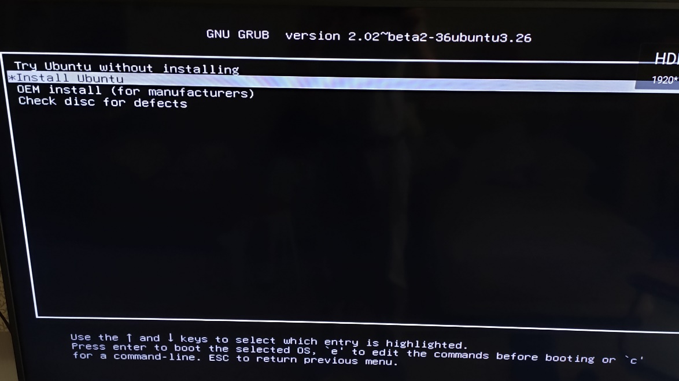

- 进入下图界面
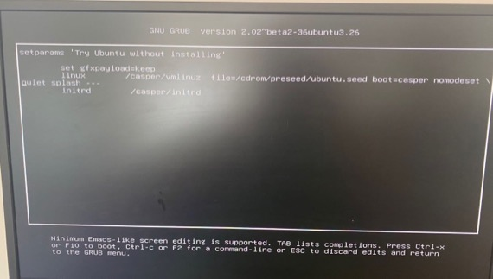

- 在quiet前面加nomodeset，按F10 退出重启
- 进入u盘自带的ubuntu图形桌面系统
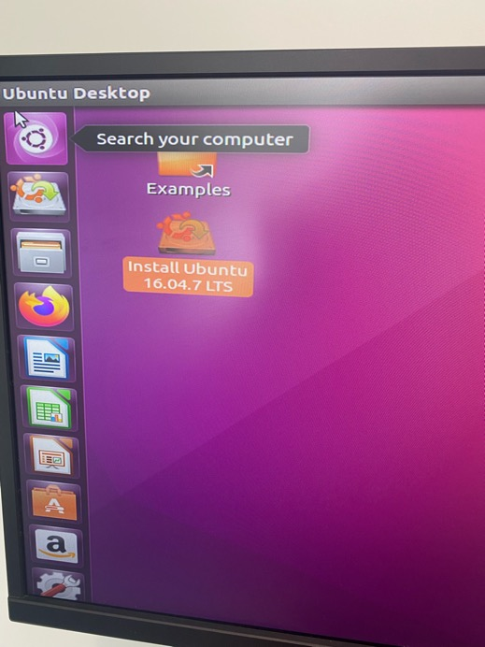

- 通过桌面上的安装文件按照指示流程安装系统
- 完成安装后，拔掉u盘，重启

上海（ 中国区总部）
中国上海市静安区汶水路 299 弄 9号（市北智汇园）
电话: 021-66312666

北京分公司
北京市西城区新街口北大街 3 号新街高和大厦 407 室
电话: 010-82200036 邮箱: beijing@beckhoff.com.cn

广州分公司
广州市天河区珠江新城珠江东路16号高德置地G2603 室
电话: 020-38010300/1/2 邮箱: guangzhou@beckhoff.com.cn

成都分公司
成都市锦江区东御街18号 百扬大厦2305 房
电话: 028-86202581 邮箱: chengdu@beckhoff.com.cn

请用微信扫描二维码  通过公众号与技术支持交流 | 倍福官方网站：  https://www.beckhoff.com.cn  在线帮助系统：  https://infosys.beckhoff.com/index_en.htm
倍福虚拟学院：
https://tr.beckhoff.com.cn/

招贤纳士：job@beckhoff.com.cn
技术支持：support@beckhoff.com.cn
产品维修：service@beckhoff.com.cn
方案咨询：sales@beckhoff.com.cn

